**1 июня - Международный день защиты детей.**

Праздник теплый и особенный. Он отмечается во многих странах мира. В этот день все люди земли показывают горячее стремление защитить детей от ужасов войны, голода и холода, и сделать так, чтобы все – все дети на Земле были счастливы.

Педагоги нашего детского сада и филиалов (д/с с.Балкашино, д/с с.Свищёвка) не остались в стороне, а подготовили и провели мероприятия, посвященные Дню защиты детей.

**Досуг** **«Солнце красное вставай, лето красное встречай»** *(младшая группа)* Дети вспомнили приметы лета, отгадывали загадки об этом времени года, играли в подвижные игры, пели, танцевали.

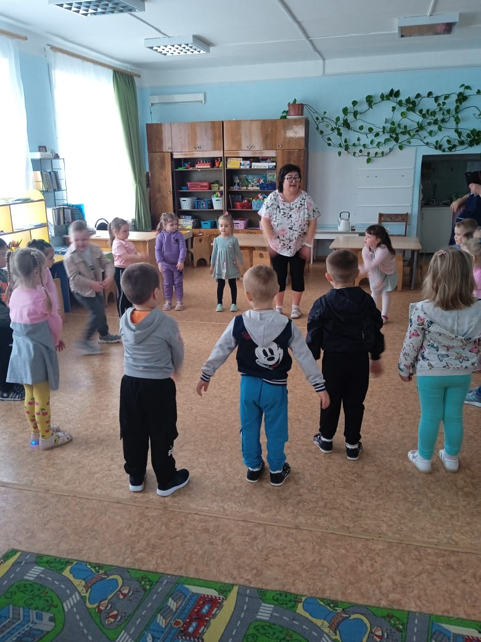 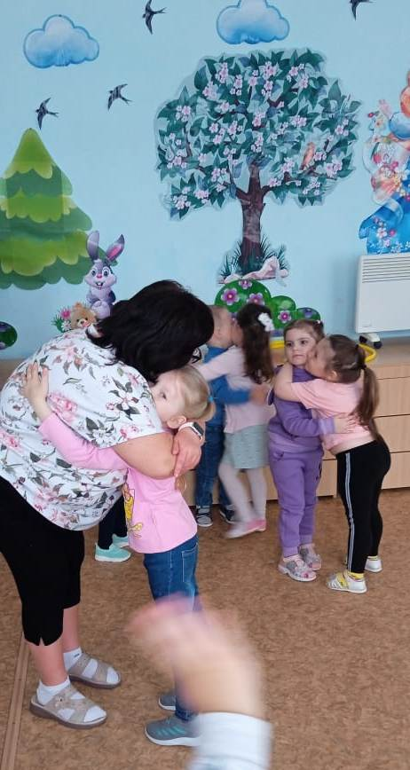

**Спортивный праздник** **«К лету за здоровьем»** *(средняя группа).* Дошколята вспомнили правила поведения на участке, играли в дидактическую игру «Полезная и вредная еда». Педагоги организовали много эстафетных игр с водой, мячами, обручами . Дети состязались в быстроте, ловкости, сноровке. Во время развлечения звучали песни о лете, хороводы, музыкальные игры.

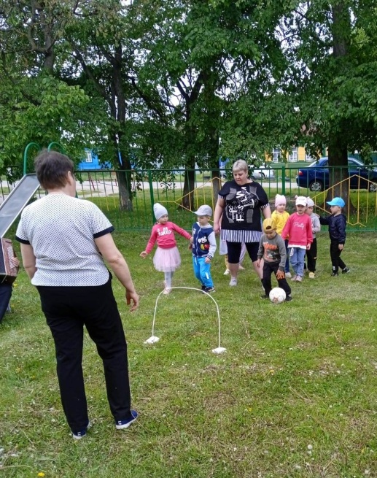 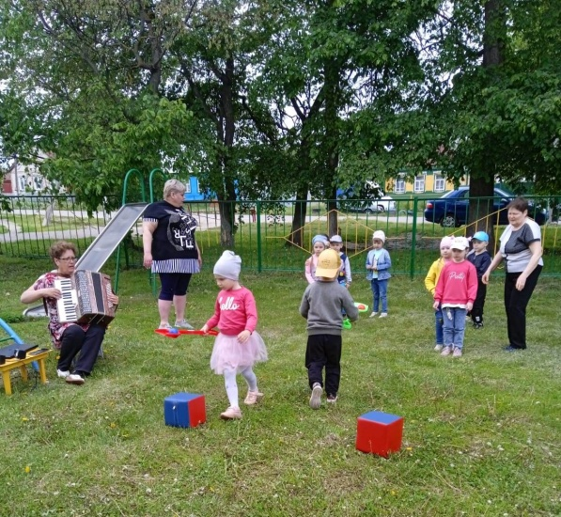

**Литературный праздник «Время сказок для друзей»** провелисотрудники детской библиотеки вместе с участниками литературно-театральной студии (*старшие группы*). Ребята стали участниками веселого приключения сказочных героев и злого колдуна. Малыши с радостью помогали спасти лес и лесных жителей: играли, плясали, отгадывали и шутили. Помогла дружба: лес спасен, а колдуна отправили на Планету Жужжалки. В завершение праздника герои сказок угостили ребят сладостями и поблагодарили за помощь.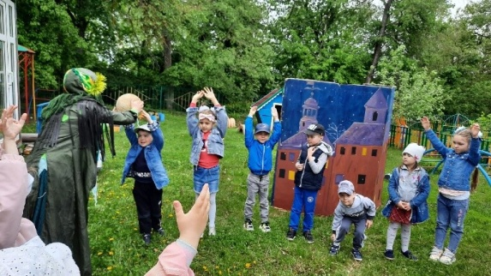 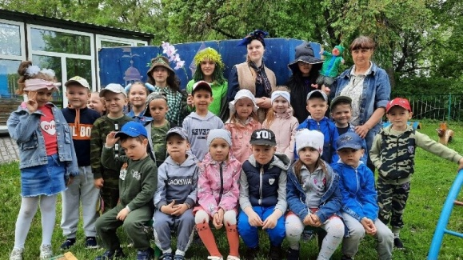

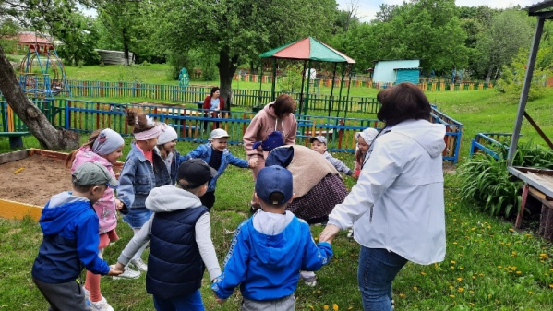

Дошкольники *старших и подготовительных групп* также приняли участие в **городском мероприятии «Счастливое детство»,** организованное сотрудниками отдела культуры Белинского района проходившем на территории КИДЦ. Ребят поздравила Глава администрации Белинского района Мягкова О.Ю. с пожеланием здоровья, мирного неба и счастливого детства. Малышам были розданы сладкие подарки.

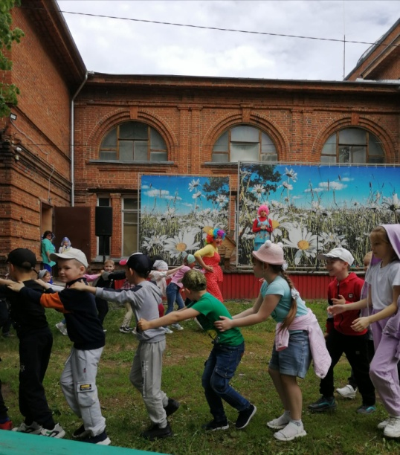 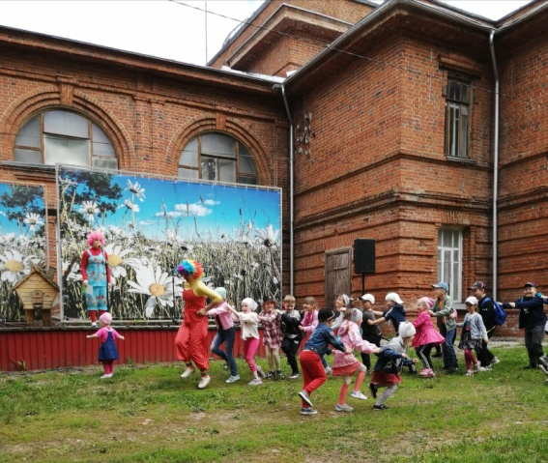

На «отлично» прошли **праздники «Здравствуй лето»** в филиалах МДОУ ДС №1 г.Белинский д/с с.Балкашино и д/с с.Свищёвка. Дети пели, играли в игры, отгадывали загадки весёлого клоуна, который своим приходом создал праздничную радостную атмосферу. Вызвал положительный эмоциональный настрой у детей. Роль клоуна исполнил помощник воспитателя Замоткина С.М. Воспитатель Жарикова Н.Н. выразила ей слова благодарности за артистичность и любовь к детям. А свищёвским малышам помогали юные школьники.

